Міністерство освіти і науки України

Національний університет «Львівська політехніка»

Кафедра систем штучного інтелекту



**Звіт**

про виконання

**Лабораторних та практичних робіт № 2**

***з дисципліни:*** «Мови та парадигми програмування»

***з розділу***: «Лінійні та розгалужені алгоритми. Умовні оператори. Константи, змінні»

***Виконав:***

студент групи ШІ-11

Кучерявий Марко Юрійович

# **Тема роботи:**

Лінійні та розгалужені алгоритми. Умовні оператори. Константи, змінні.

# **Мета роботи:**

Вивчити лінійні оператори та розгалужені алгоритми, умовні оператори і типи даних. Навчитися з ними прицювати. Завантажити результати програми на GitHub.

# **Теоретичні відомості:**

1. Теоретичні відомості з переліком важливих тем:

* Тема №1: if, else if theory.
* Тема №2: switch case theory.

1. Індивідуальний план опрацювання теорії:

* Тема №1: if, else if theory.
  + Джерела Інформації
    - <https://www.programiz.com/cpp-programming/if-else>
  + Що опрацьовано:
    - Вивчено if/else if, написано коди з їх використанням.
  + Статус: Ознайомлений
  + Початок опрацювання теми: 20.10.2023
  + Завершення опрацювання теми: 8.11.2023
* Тема №2: switch case theory.
  + Джерела Інформації:
    - <https://www.w3schools.com/cpp/cpp_switch.asp>
  + Що опрацьовано:
    - Вивчено switch case, написано коди з їх використанням.
  + Статус: Ознайомлений
  + Початок опрацювання теми: 20.10.2023
  + Завершення опрацювання теми: 8.11.2023

# **Виконання роботи:**

## **1. Опрацювання завдання та вимог до програм та середовища:**

Завдання №1 VNS_Lab1_Task1

* Варіант завдання: 16
* Для довільних n і m обчислити вираз, даний у завданні.

Завдання №2 VNS_Lab1_Task2

* Варіант завдання: 16
* Ввести два числа з клавіатури і провести порівняння, змінюючи ці числа операторами ++ і -- .
* Важливі деталі для врахування в імплементації програми

Завдання №3 Algotestrer_Lab1

* Варіант задання: 3
* Персонажу по одному дають сторони 5 кубiв a1..5, з яких вiн будує пiрамiду. Коли вiн отримує куб з ребром ai - вiн його ставить на iснуючий, перший ставить на пiдлогу (вона безмежна). Якщо в якийсь момент об’єм куба у руцi (який будуть ставити) буде бiльший нiж у куба на вершинi пiрамiди - персонаж програє i гра закiнчується. Розмiр усiх наступних кубiв пiсля програшу не враховується. Тобто якщо ai−1 < ai - це програш. Ваше завдання - сказати як закiнчиться гра.
* Важливі деталі для врахування в імплементації програми

Завдання №4 Practice

* Варіант завдання: 16
* Користувач вводить в терміналі поточну погоду, і програма дає йому рекомендації я вдягатися і що робити.
* Важливі деталі для врахування в імплементації програми

Завдання №5 SelfPractice

* Варіант завдання: 16
* Це є проста вікторина, в якій є три питання, на кожне з яких програма дає чотири можливі відповіді, лише одна з яких є правильна. Вкінці програма показує кільтість правильних відповідей
* Важливі деталі для врахування в імплементації програми

## **2. Дизайн та планована оцінка часу виконання завдань:**

Програма №1 VNS_Lab1_Task1

* Блок-схема

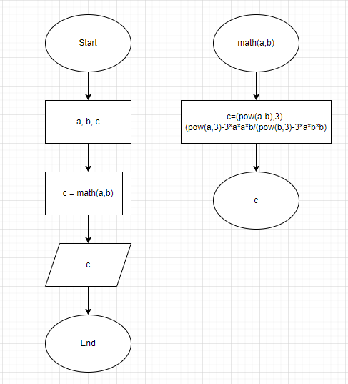

Figure : блок-схема до програми 1

* Планований час на реалізацію: 20 хв

Програма №2 VNS_Lab1_Task2

* Блок-схема

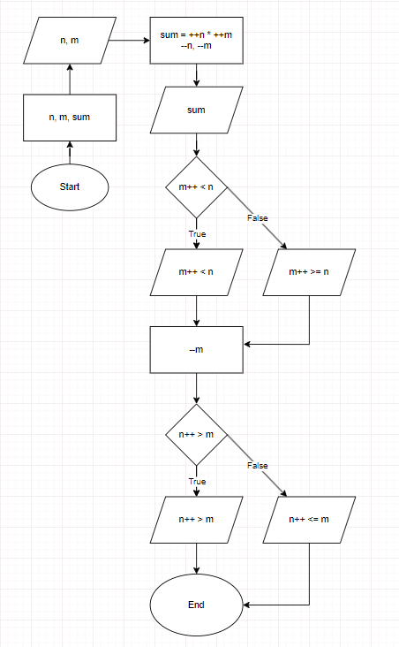

Figure : блок-схема до програми 2

* Планований час на реалізацію: 30 хв

Програма №3 Algotestrer_Lab1

* Блок-схема

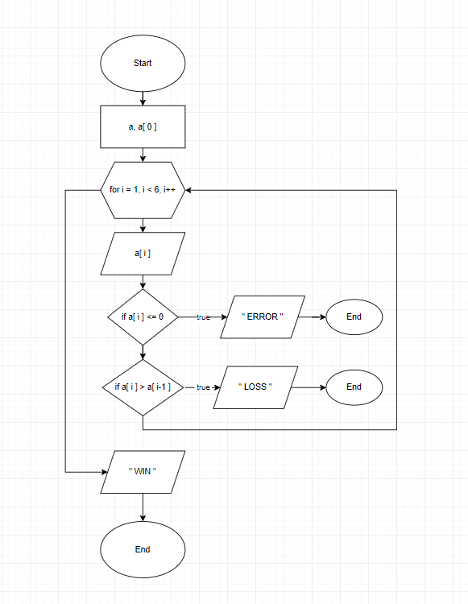

Figure : блок-схема до програми 3

* Планований час на реалізацію: 20 хв

Програма №4 Practice

* Блок-схема

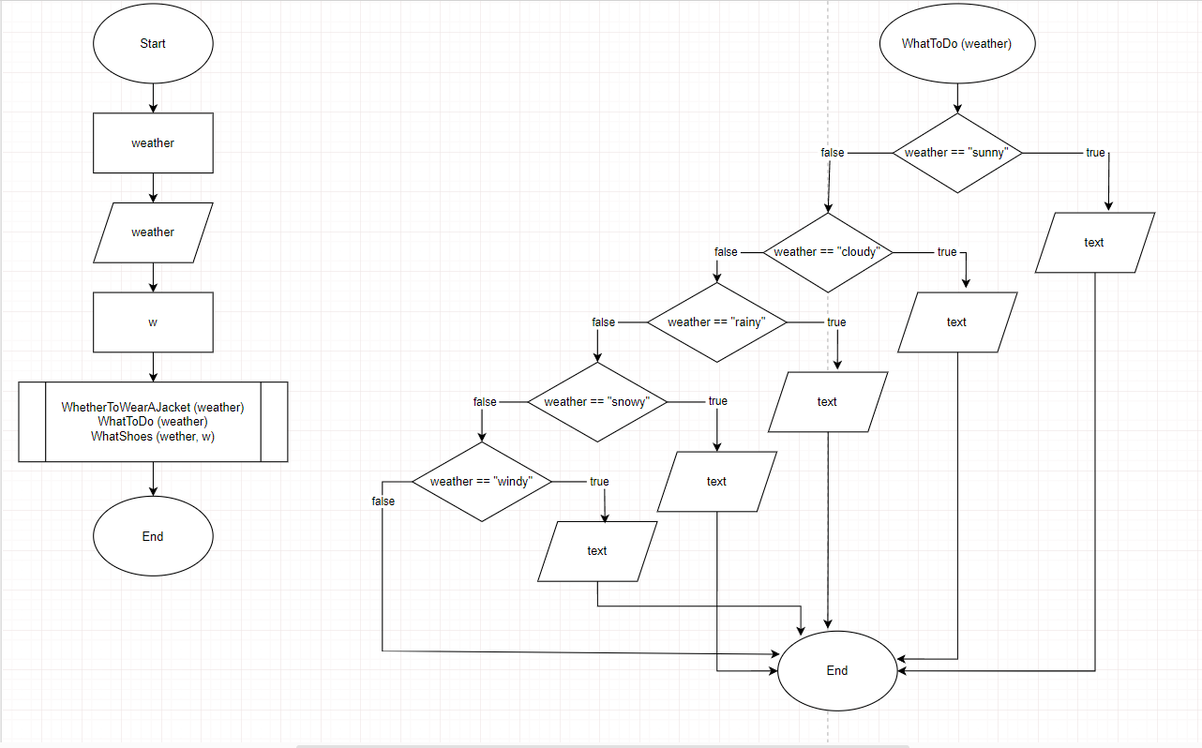

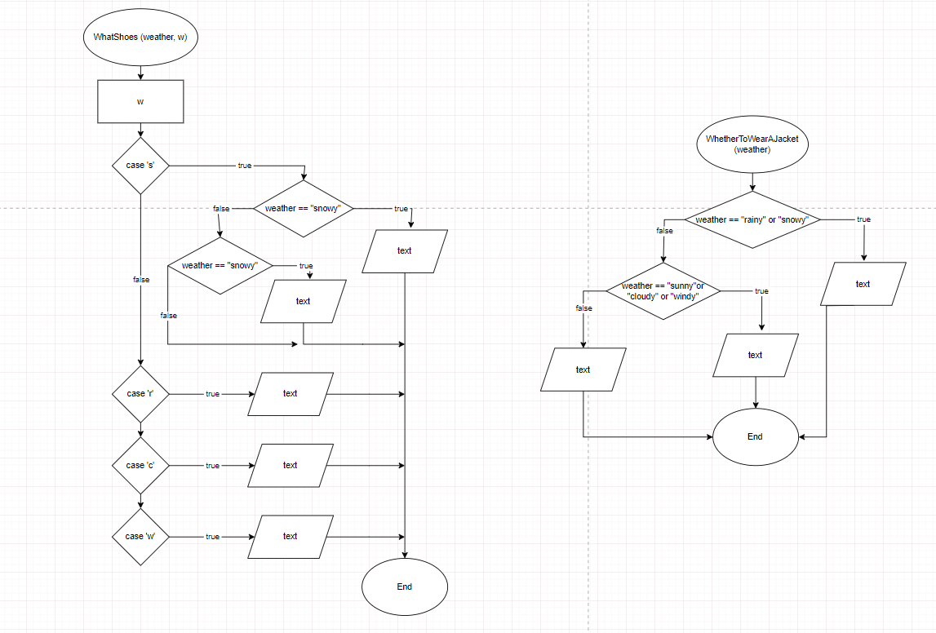

Figure : блок-схема до програми 4

* Планований час на реалізацію: 1 год

Програма №5 Self Practice

* Блок-схема

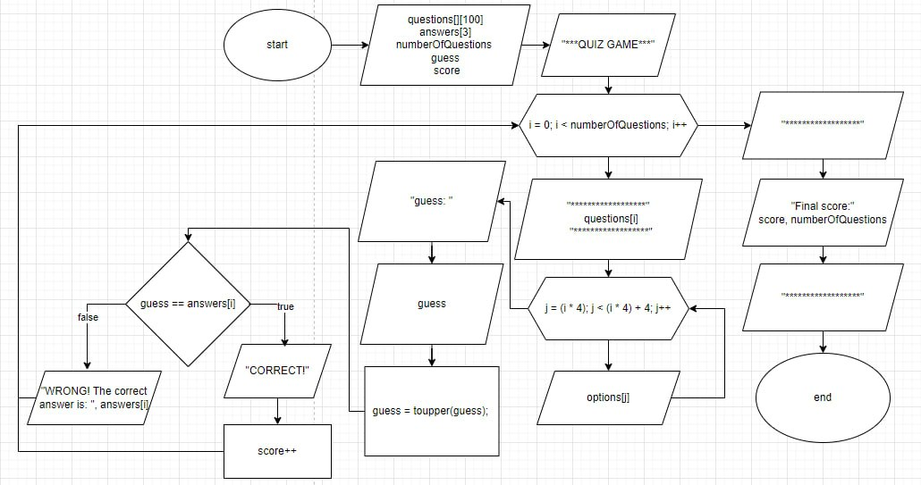

Figure : блок-схема до програми 5

* Планований час на реалізацію: 1 год
* Важливі деталі для врахування в імплементації

## **3. Код програм з посиланням на зовнішні ресурси:**

Завдання №1 VNS_Lab1_Task1. Посилання на файл програми у пул-запиті GitHub

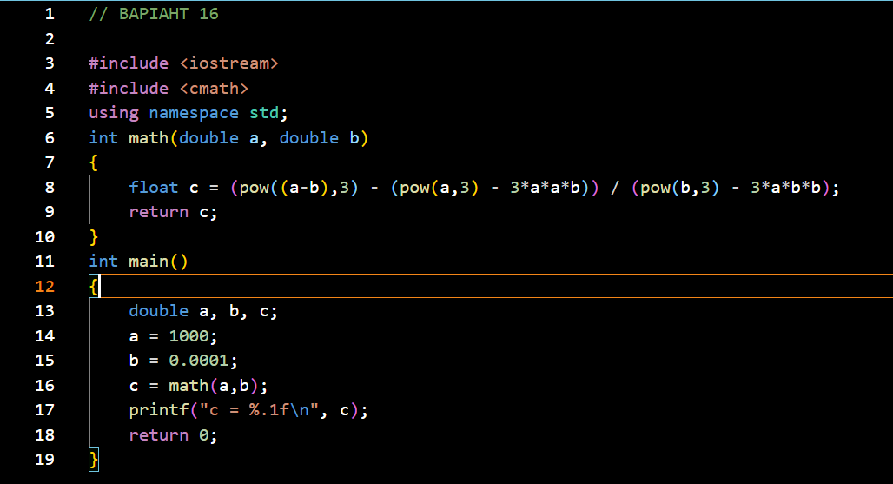

Figure 6: код до програми 1

Завдання №2 VNS_Lab1_Task2. Посилання на файл програми у пул-запиті GitHub

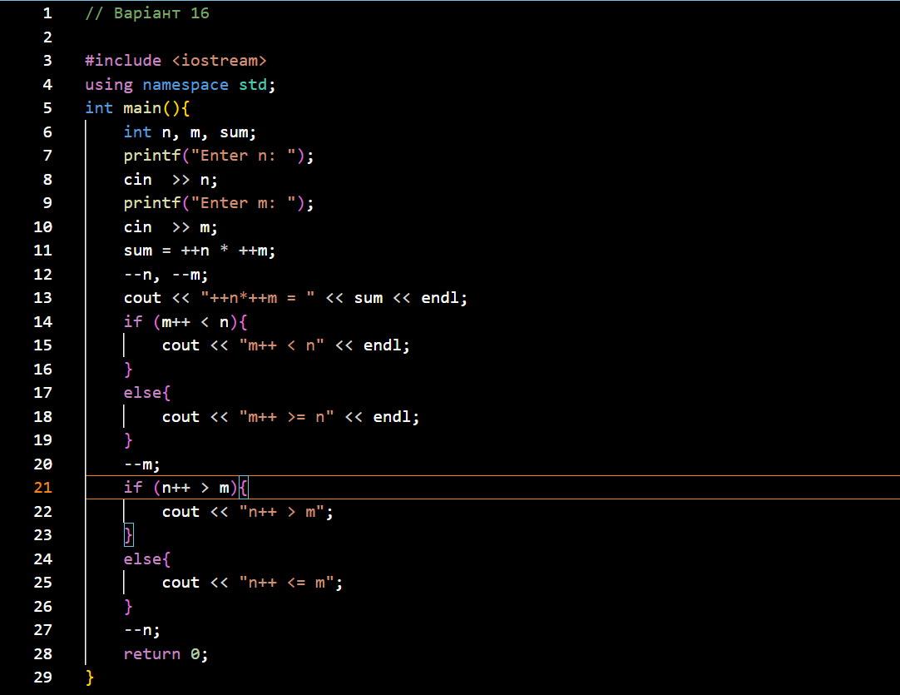

Figure 7: код до програми 2

Завдання №3 Algotester_lab1. Посилання на файл програми у пул-запиті GitHub

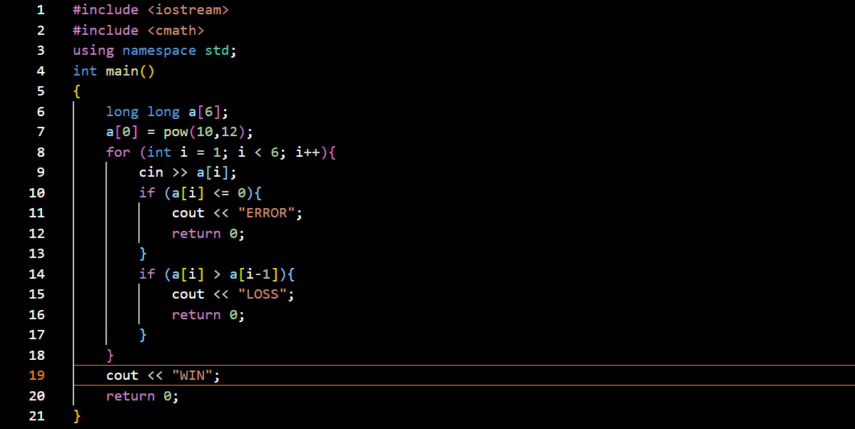

Figure 8: код до програми 3

Завдання №4 Practice. Посилання на файл програми у пул-запиті GitHub

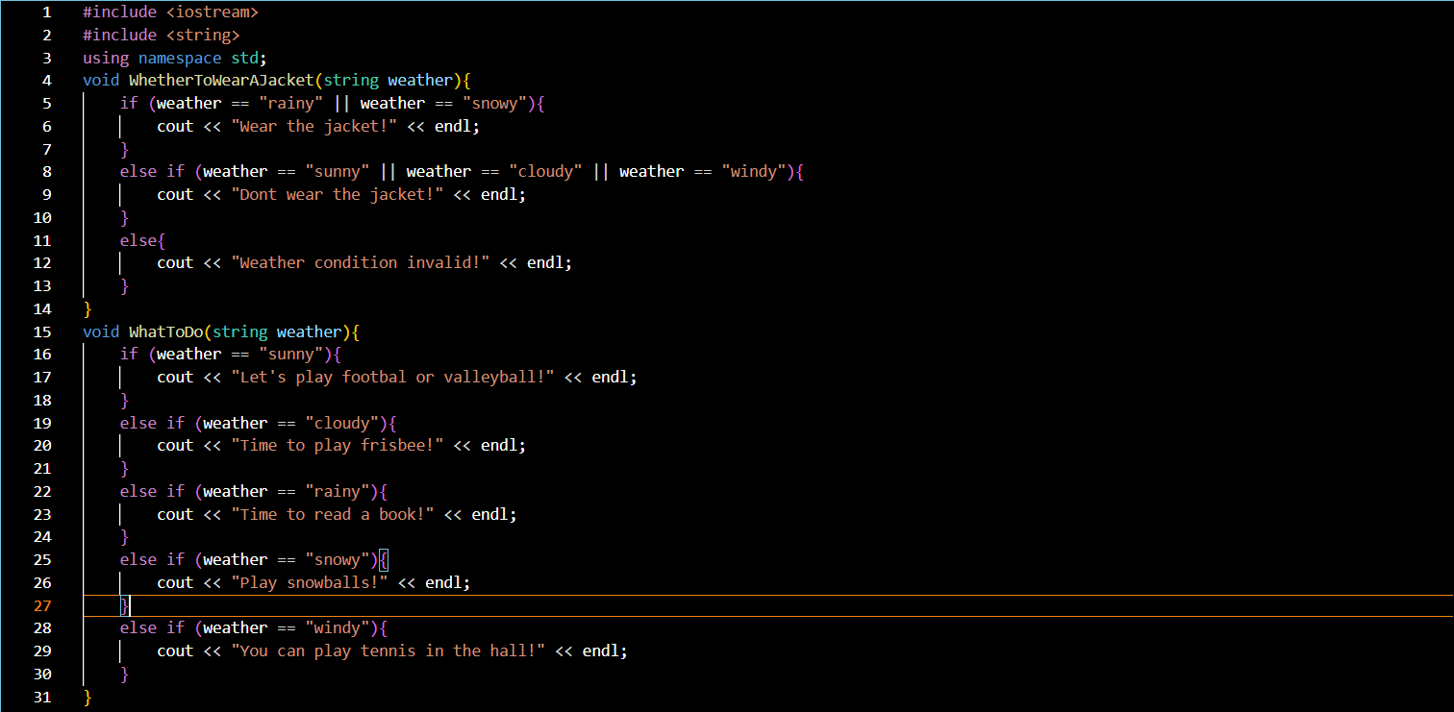

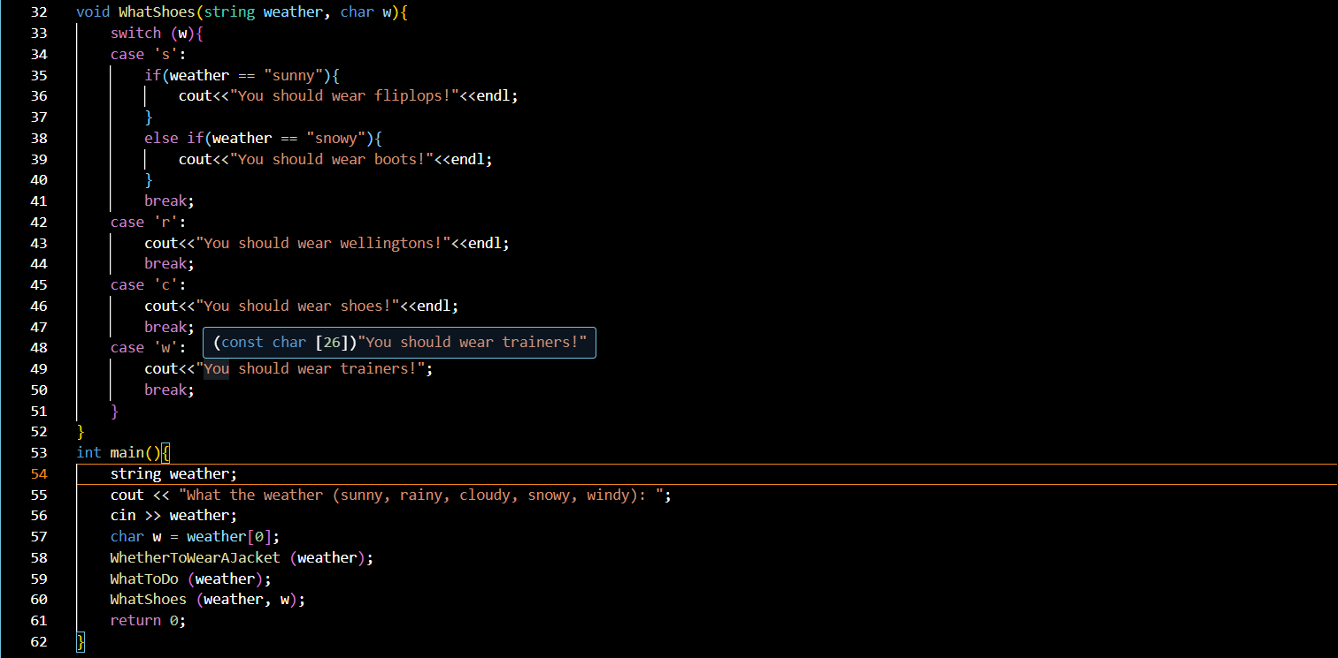

Figure 9: код до програми 4

Завдання №5 SelfPractice. Посилання на файл програми у пул-запиті GitHub

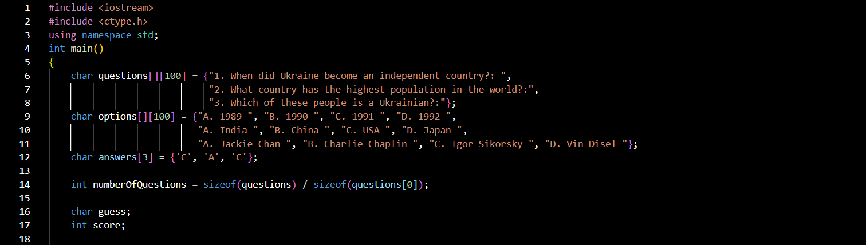

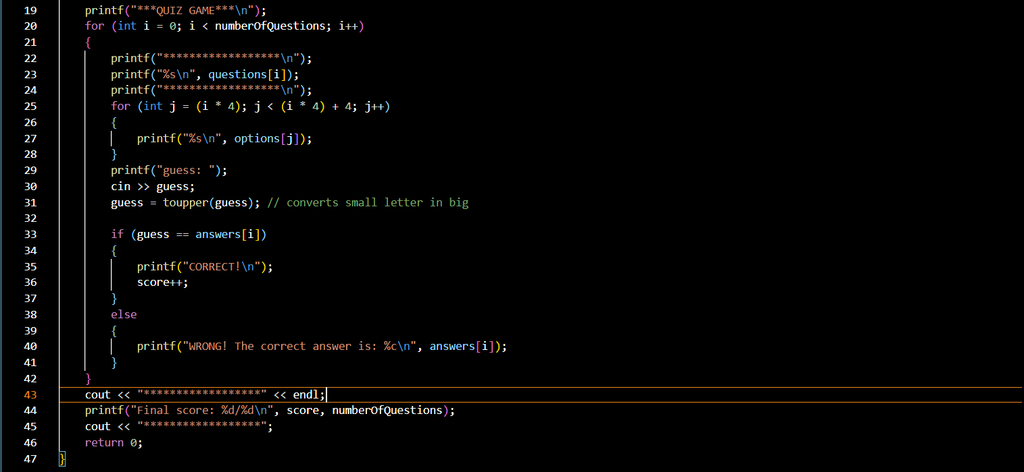

Figure 10: код до програми 5

## **4. Результати виконання завдань, тестування та фактично затрачений час:**

Завдання №1 Деталі по виконанню і тестуванню програми



Figure 11: результат виконання програми 1

Час затрачений на виконання завдання: 20 хв

Завдання №2 Деталі по виконанню і тестуванню програми

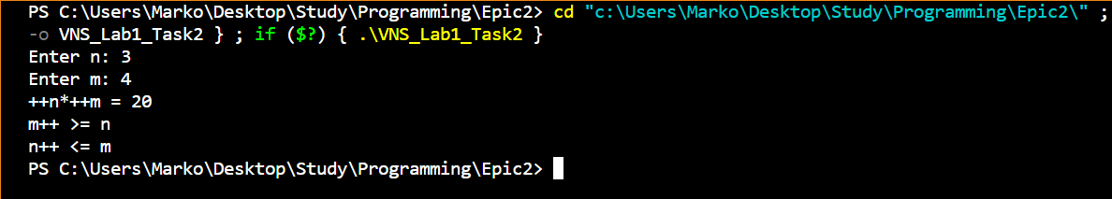

Figure 12: результат виконання програми 2

Час затрачений на виконання завдання: 30 хв

Завдання №3 Деталі по виконанню і тестуванню програми

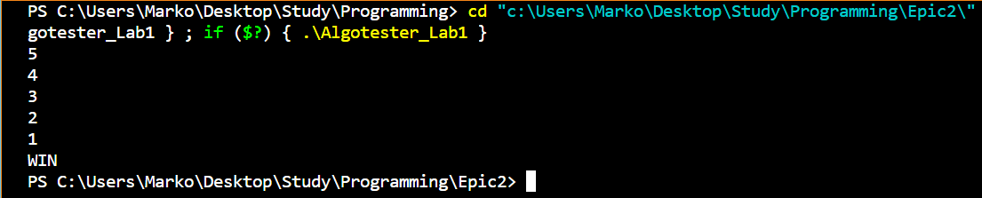

Figure 13: результат виконання програми 3

Час затрачений на виконання завдання: 20 хв

Завдання №4 Деталі по виконанню і тестуванню програми

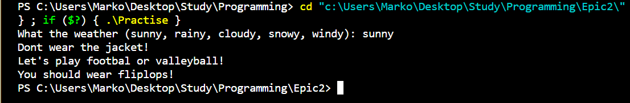

Figure 14: результат виконання програми 4

Час затрачений на виконання завдання: 1 год

Завдання №5 Деталі по виконанню і тестуванню програми

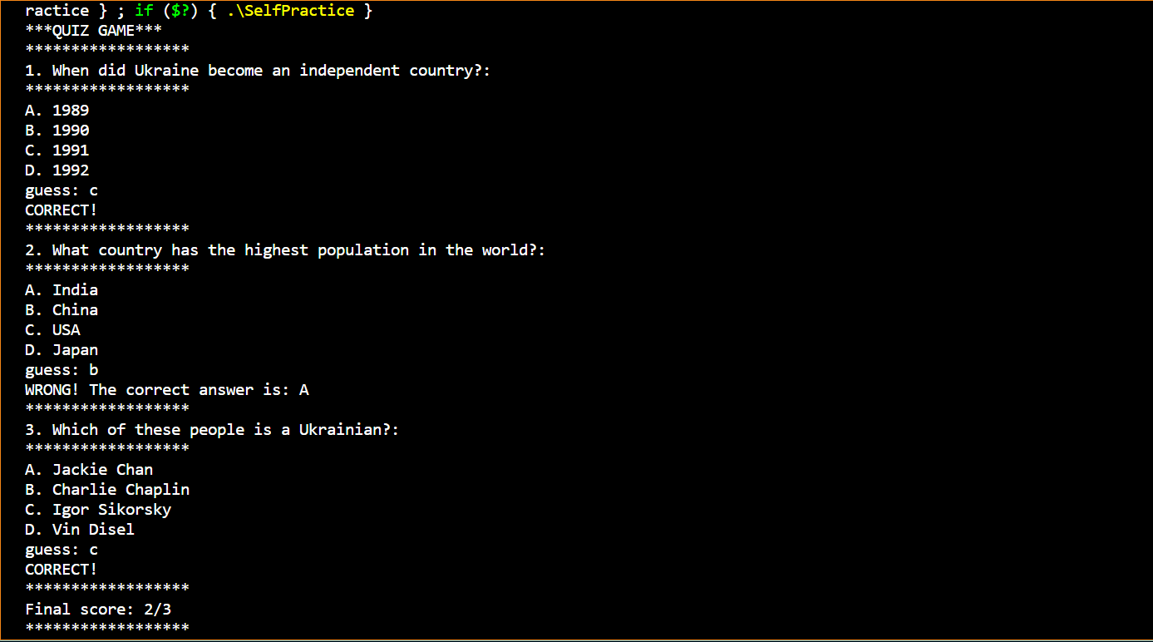

Figure 15: результат виконання програми 5

Час затрачений на виконання завдання: 1 год

# **Висновки:**

На цій лабораторній роботі я вивчив такі оператори галеження, як if, else if, switch case. Також я написав програми з їх використанням, проаналізував його, продебажив. Здав код з алготестера на платформі, дн отривай задовільний результат. Зробив pull request на GitHub. Також я вивчив тип даних const.